Отчёт о выполнении практической работы по теме:
«Определение толщины монеты»
Класс _____________  Фамилия, имя ученика ___________________  _________________________________________  Дата выполнения _________________________ | 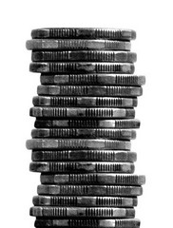
Выполненные задания
- Число монет n=
- Высота всех монет в стопке L =... мм
- Толщина одной монеты d = ... мм
- Таблица результатов измерений и вычислений
число монет -n | высота всех монет- L, мм | толщина одной монеты – d, мм | Погрешность (опр. по цене деления линейки), мм | Результат с учетом погрешности, мм

Дополнительное задание
1.Толщина монеты … см, … м.

